Муниципальное бюджетное учреждение культуры
«Центр культуры Чукотского муниципального района»

Книга
Памяти

Чукотского муниципального района
1934 – 2024

с. Лаврентия
2024
Челюскинская эпопея
(193
13 февраля 1934 года мир облетела весть о страшном кораблекрушении парохода «Челюскин», который позже назовут советским Титаником. Историю о мужественном корабле-герое до сих пор рассказывают в школах.
Северный морской путь был кротчайшим маршрутом между Восточной и Западной границей СССР. Для обеспечения доставки грузов в самые восточные районы побережья Северным морским путем нужно было попытаться пройти за одну короткую летнюю навигацию. Первым это сделал в 1932 году ледокол «Сибиряков». Но таких кораблей у Советского Союза было мало.

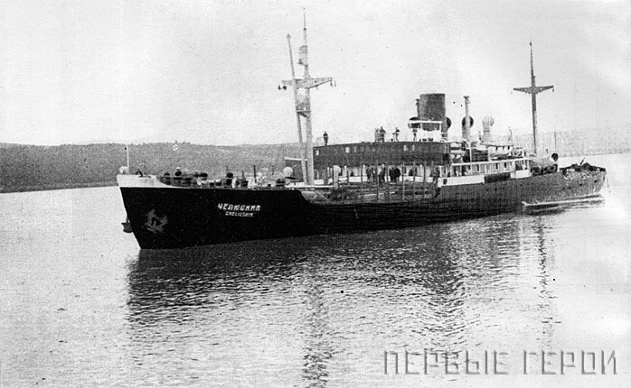
Судно было построено на верфях компании «Бурмейстер и Вайн» в Копенгагене по заказу Советского Союза. Это был большой грузовой пароход новейшей по тем временам конструкции, при постройке которого учтены условия плавания во льдах.

Пароход «Челюскин» был построен по заказу советского правительства в Дании. Это был сухогруз для речных и морских перевозок. Более того, судно не совершило ни одного испытательного плавания. Непосредственной целью похода парохода «Челюскин» является снабжение о. Врангеля, где трудятся зверопромышленные эскимосы и персонал радиостанции. «Челюскин» вез сборные стандарты для дома радиостанции, аппаратуру для нее и для обсерватории. Другой целью было проверить, насколько проходим Ледовитый океан для неледокольных судов.
Возглавил экспедицию начальник Главсевморпути профессор (впоследствии академик) Отто Юльевич Шмидт, капитаном парохода был назначен Владимир Иванович Воронин – капитан дальнего плавания с большим опытом, «сибиряковец».

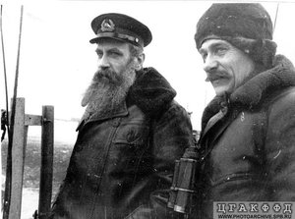
Руководителями были начальник экспедиции Отто Юльевич Шмидт (на фото слева) и капитан Владимир Иванович Воронин (на фото справа). Оба – опытнейшие полярники, которые прошли на «Александре Сибирякове» до Петропавловска-Камчатского.

13 февраля 1934 года, в 15 часов 30 минут, в 155 милях от мыса Северного и в 144 милях от мыса Уэлен «Челюскин» затонул, раздавленный сжатием льдов.
Спасение челюскинцев – это поистине славная страница истории полярной авиации. Первую посадку в лагере экспедиции 5 марта 1933 года совершил экипаж Анатолия Ляпидевского на самолете АНТ-4. До этого он совершил 28 вылетов, но только 29-ый стал удачным. Дрейфующую льдину с людьми найти было нелегко в тумане. Ляпидевский сумел приземлиться в 40-градусный мороз на площадке размером 150 на 400 метров. Это был настоящий подвиг.
7 апреля после 33-дневного перерыва, в лагерь Шмидта прилетело сразу три самолета: Маврикия Слепнева, Николая Каманина и Василия Молокова. Летчики в сложнейших погодных условиях совершили 24 рейса. Все они затем стали первыми Героями Советского Союза - Анатолий Ляпидевский, Сигизмунд Леваневский, Маврикий Слепнев, Василий Молоков, Николай Каманин, Михаил Водопьянов и Иван Доронин.
Незабываемым событием в летопись челюскинской эпопеи вошел также день 23 июня 1934 года, когда героям-летчикам и отважным челюскинцам вручались высокие награды Родины. В тот день под перезвон курантов шли к центру столицы – на Красную площадь, в Кремль летчики, бортмеханики, научные сотрудники, мотористы, матросы.
«…Гибель корабля не сопровождалась гибелью экспедиции. Челюскинцы провели в ледяном плену два томительных месяца, но сохранили научные материалы, ценнейшие результаты долгих наблюдений, сохранили все, что могли спасти. И страна вручает им заслуженную высокую награду – орден Красной Звезды». Этим орденом награждены 104 участника полярного похода «Челюскина».
Василий Молоков перебросил на землю 39 человек. Т.о., на своем Р-5 Молоков вывез из лагеря больше всех челюскинцев. Николай Каманин вывез из лагеря 34 человека. Михаил Водопьянов и Иван Доронин, прибыв в Ванкарем последними, вывезли оставшихся 12 человек и ездовых собак. Сигизмунд Леваневский спас заместителя начальника экспедиции Алексея Боброва.

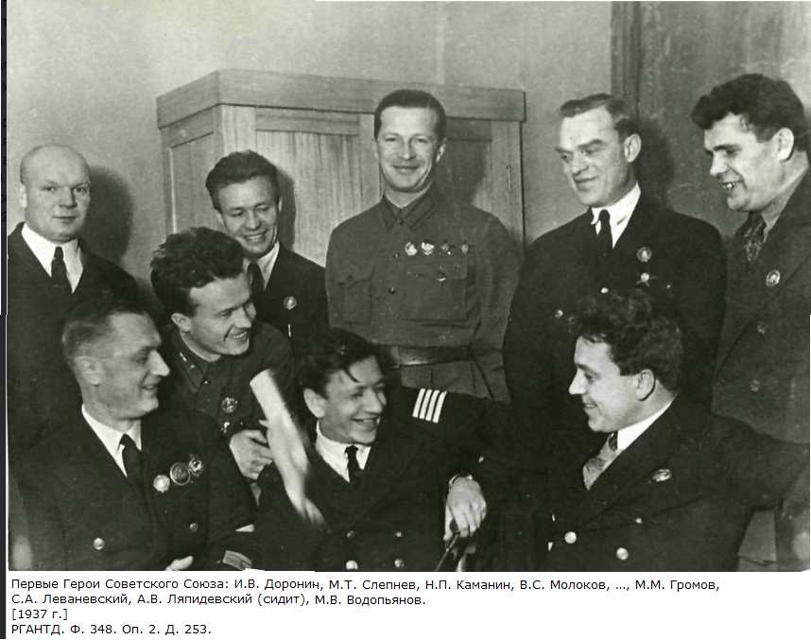

Также, за героическую работу летчиков, осуществивших спасение челюскинцев, Центральный Исполнительный Комитет СССР присвоил звание ГЕРОЕВ СОВЕТСКОГО СОЮЗА А.В. Ляпидевскому, С.А. Леваневскому, В.С. Молокову, Н.П. Каманину, М.Т. Слепневу, М.В. Водопьянову, И.В. Доронину, удостоенным первыми в стране этого высокого звания.

Михаил Вуквол
(1914 – 1942)

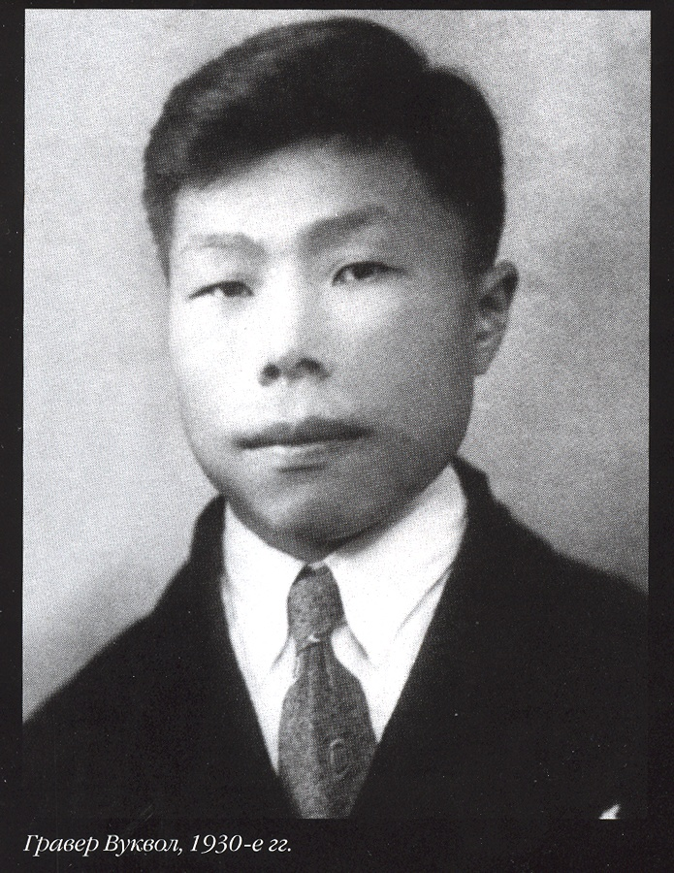
Михаил Вуквол (1914-1942) – косторез, художник, лингвист, переводчик. Родился вблизи села Уэлен, в семье потомственных охотников и косторезов. Резать по кости, гравировать и рисовать научился у своего отца Хальмо.
«Мои родители были бедняки. Отец занимался охотой, а в свободное время резал из кости фигурки медведей и нерп. Я и брат с детства помогали отцу».
Осенью 1928 года в Уэлен приехали два молодых специалиста – учитель Петр Яковлевич Скорик и радист Георгий Петрович Сычев. 7 ноября 1928 года Петр Яковлевич организовал первый в Уэлене пионерский отряд. Среди первых пионеров был и Михаил Вуквол. Юноша отличался от своих односельчан привязанностью к рисованию и хорошим знаниям русского языка. В пионерском отряде он исполнял обязанности переводчика.
В Уэленской школе был создан струнный оркестр во главе с Георгием Петровичем Сычевым. Вуквол не только отлично рисовал, но и обладал хорошим слухом, играл на мандолине.

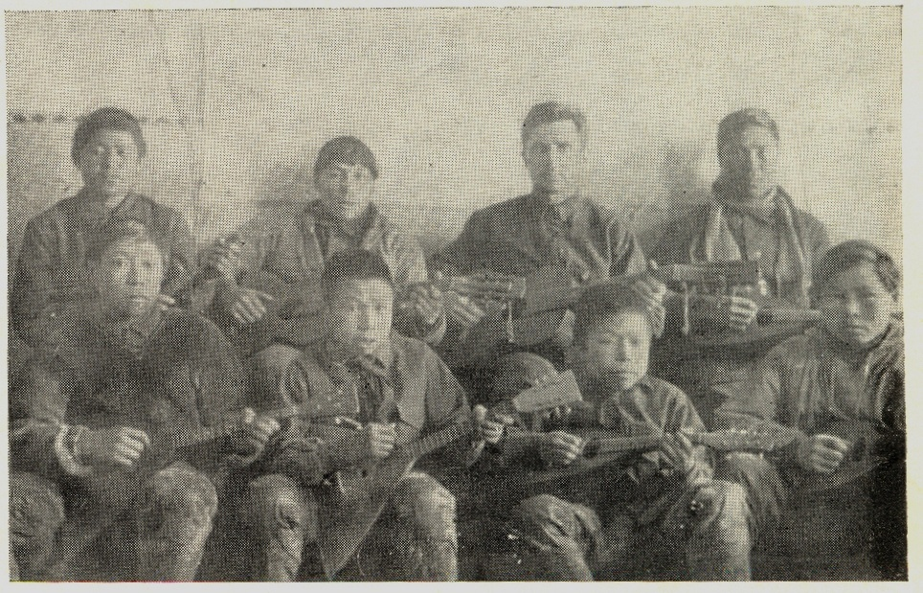
Эта фотография храниться в Камчатском краеведческом музее и Чукотском окружном музее г. Анадырь.

После окончания 4-х классов Вуквол работал в колхозе и часто бывал в гостях у косторезных мастеров, затем возглавил школьный косторезный кружок. Вуквола любили за добрый нрав, скромность и постоянное желание быть полезным людям.

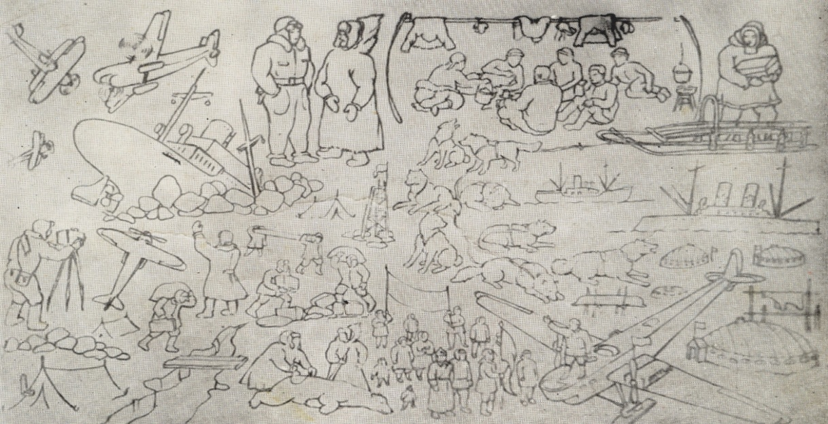
В 30-е годы одной из самых популярных тем Вуквола стала тема Челюскинцев.
В феврале 1934 года, раздавленный льдами в Чукотском море, затонул пароход «Челюскин». Именно Уэлен стал местом сбора спасенных участников челюскинской экспедиции. После чего Вуквол сделал рисунки на бумаге «Лагерь Шмидта» и «Челюскинская эпопея» для гравировки на клыках. Для рисунка он выбирал остросюжетные эпизоды: гибель «Челюскина», прилет самолета на льдину, выпуск стенной газеты. Клыки, изображающие челюскинскую эпопею хранятся в Государственном центральном музее современной истории России.
В 1935 году мастер Вуквол выполнил табакерку, на которой была изображена эпопея спасения челюскинцев, что далось ему достаточно сложно. Эта работа представляет историко-художественную ценность.
В 1934-1935 годах Вуквол рисует иллюстрации к народным чукотским сказкам. Это рисунки для резьбы и гравировки по кости сказки «О Лёльгылине», это сказка о великане, который спас унесенных на льдине людей.
В 1931 году в Уэлене открывается художественная косторезная мастерская, которая позволила сконцентрировать лучшие силы одаренных мастеров – одиночек. Художники-самоучки с первых шагов своей деятельности вложили немало труда в развитие чукотского дела. К ним относятся Хальмо, Кенетегин, Онно, Аромке, Айе, Ренвиль, Вуквол, Туккай и другие.
Осенью 1935 года на судне «Смоленск» в Уэлен прибыл парторг полярной станции Семенов. Семенов привез тяжелые ящики с бумагой и печатной машинкой «Американкой». Типографию разместили рядом с ярангой Тегренкеу в пустой кладовке. Наборщиками были молодые Гиу и Китай. Первый номер газеты решили выпустить к 7 ноября. Газету решили назвать «ленинский путь», как колхоз в Наукане. Рисовальщиком был Вуквол, который вырезал на кусочке линолеума для газеты портреты Ленина и Сталина. Первый выпуск газеты рассказывала о 18-ой годовщине Великой Октябрьской Революции.
С осени 1936 по май 1937 года Вуквол работал в Москве. В Москве он является стипендиатом фонда молодых дарований Всесоюзного комитета искусства.
От Уэлена до Москвы он проехал огромный путь - 14 000 км, морскими путями до Владивостока и железной дорогой до Москвы. Во время поездки он рисовал – пароходы, Ключевской вулкан (Камчатка), лошадей, которых он увидел впервые, автомашины… а в правом нижнем углу бумаги он изобразил юношу чукчу в костюме и при галстуке, но в чукотских «плекыт» - торбасах.
В 1937 году Вуквол приступил к оформлению выставки «Кость и дерево» в Третьяковской галерее, которая открылась в марте 1937 года как Республиканская выставка народного творчества. Весь облик зала резьбы по кости определялся величественным порталом «Отчет председателя чукотского колхоза» и двумя декоративными вазами – кашпо для живых цветов в самом центре помещения. Все это было выполнено Вукволом. Размеры портала внушительны: высота – 3 м 10 см, ширина 2 м 40 см.

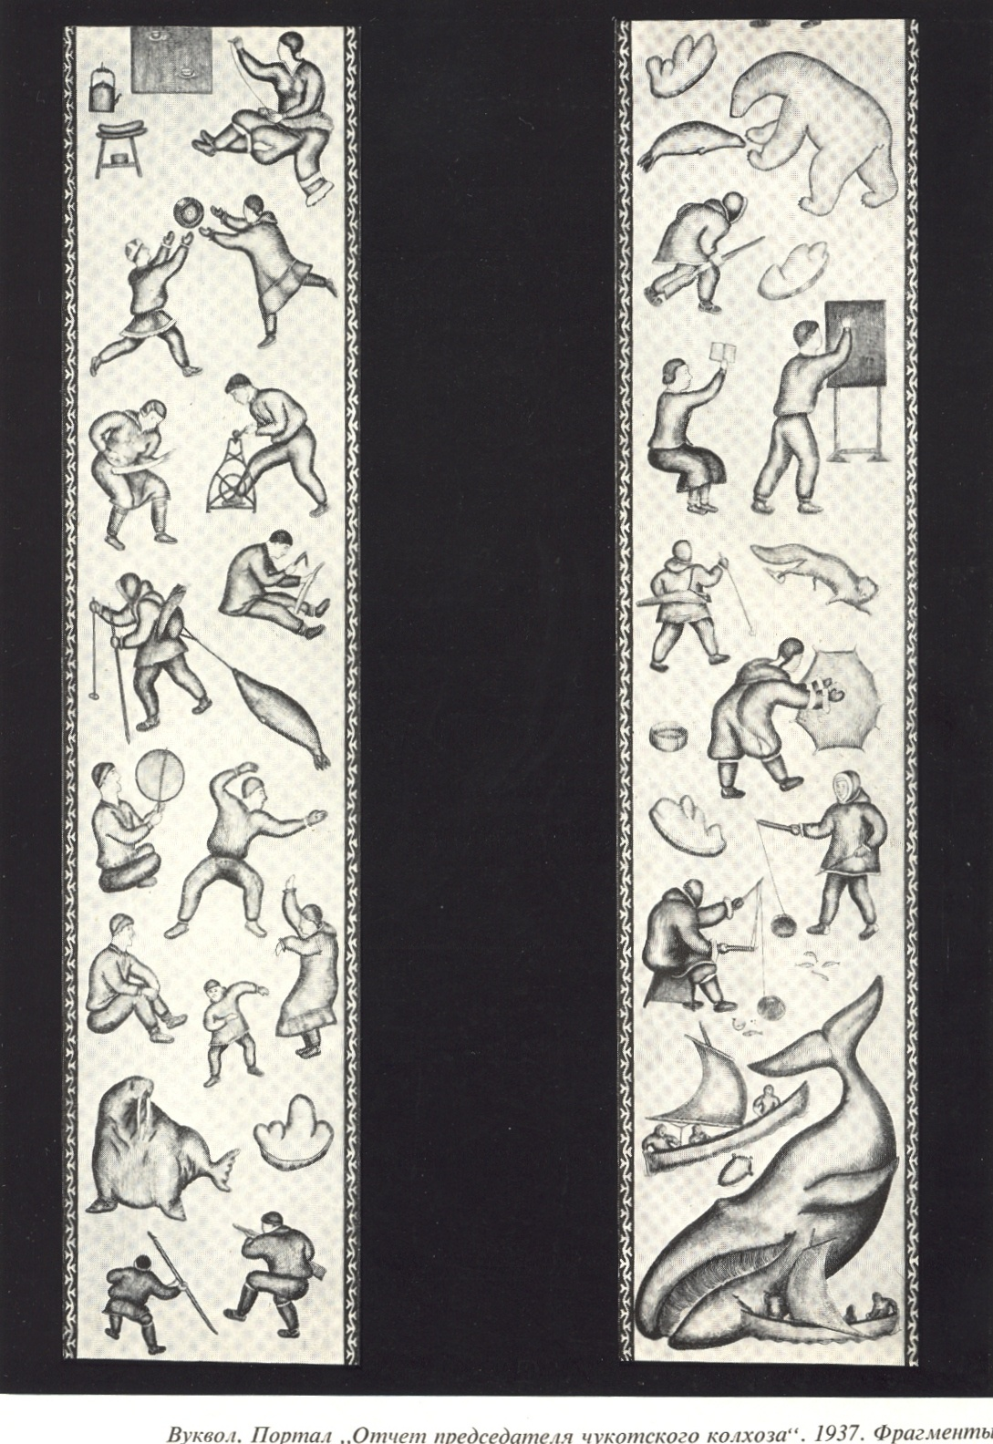
Вуквол. Портал «Отчет председателя чукотского колхоза». 1937.Фрагмент.
Советские искусствоведа и этнографы высоко оценили художественные достоинства портала.

В мае 1937 года Вуквол уехал в Ленинград и стал учиться в Институте народов Севера. В ИНС Вуквол был переводчиком. Помогал Петру Яковлевичу Скорику, который уже работал в Ленинграде, в составлении русско-чукотского словаря, первых чукотских учебников. В период с 1938 по 1941 года было издано 8 книг, в создании которых так или иначе участвовал талантливый Вуквол.
Под редакцией Вуквола (совместно с Г.И. Мельниковым) вышли в 1940 на чукотском языке произведения А.С. Пушкина. Также, в 1940 в оформлении Вуквола вышли «Сказки чаучу» первого чукотского писателя Тынэтэгына
В 1938 году журнал «Народное творчество» опубликовал 1-е литературное произведение Вуквола – «Чукотскую легенду о Ленине». По ее мотивам художник выполнил гравировку моржовой кости. Вуквол изобразил в своей композиции приезд Владимира Ильича на Чукотку в гости к чукчам. Конечно, такого события никогда не было, но местные жители мечтали встретиться с вождем.

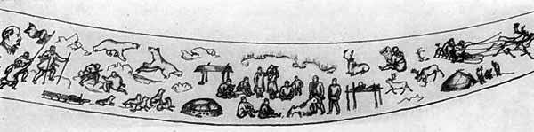
Вуквол. Гравировка моржовой кости «Чукотская легенда о Ленине». 1938.

В ноябре 1939 года во время учебы в г. Ленинграде в Институте народов Севера Вуквол был призван Смольническим РВК. Он вступил в ряды Красной Армии за несколько месяцев до начала Великой Отечественной войны. Перед отправкой в воинскую часть написал из Ленинграда письмо в Центральный музей В.И. Ленина, где уже в то время находилась на хранении его самая лучшая работа «Чукотская легенда о Ленине. Строки этого короткого послания Вуквол адресовал московскому художнику А.И. Дондышеву:
«Теперь Вы мне пишите в Красную Армию отзывы о клыке. Адрес мой постараюсь выслать как можно скорее. В Красную Армию ухожу 23 сентября – в артиллерию, и я думаю там что-нибудь сделать еще для музея.
С красноармейским приветом, Вуквол.
21 сентября 1939 года»
Трудные солдатские будни, боевые учения… Но и в эти напряженные дни художник находил время для занятия любимым делом. Вуквол много рисует, создавая эскизы будущих своих произведений. Не остался он в стороне и от составления и подготовки к изданию первого «Русско-чукотского словаря».
- Книга вот-вот должна была увидеть свет, - вспоминал один из первых учителей на Чукотке, доктор филологических наук, профессор Петр Яковлевич Скорик, - я получил от Вуквола из Витебска, где он проходил срочную службу, несколько писем с указанием на характерные нюансы чукотского языка, с его суждениями о звучании отдельных слов и смысловом их значении. Эти письма – консультации оказались очень ценными для переводчиков и редакторов, работавших над словарем, который вышел перед войной.
Своей армейской жизнью Вуквол был доволен. «Меня окружают простые и хорошие парни», - рассказывает он в письмах к Скорику.

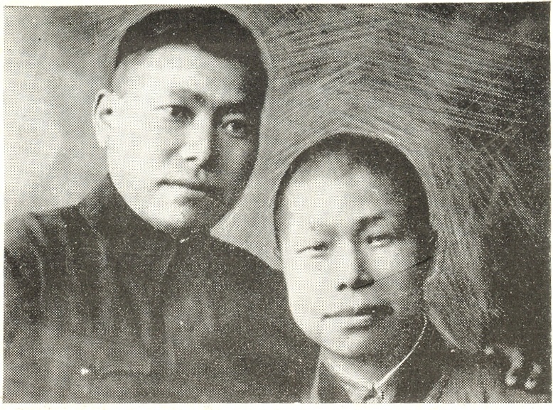
Этот снимок был сделан весной 1941 года. Вуквол получил пятидневное увольнение для встречи с братом Туккаем, который прибыл в Ленинград в отпуск. Братья ходили в музеи, сфотографировались на память. Это была их последняя встреча.

Громом орудийных разрывов, тревожными сводками Советского информбюро ворвалась война в города и села нашей страны. Особенно трудно пришлось тем, кто первым принял на себя вероломный удар врага. Войну встретил в Белоруссии в составе артиллерийского полка. До войны письма от него приходили из Витебска. Его часть одной из первых приняла на себя удар врага в 1941 году. Поднятый по тревоге артиллерийский полк, в котором служил Вуквол, направляется на передовую.
«Фашисты прут напролом – пишет молодой солдат с фронта брату Туккаю, - а мы бьем их, гадов. Спать почти не приходится. А как засну ненадолго, Уэлен наш вижу во сне. Только подумать, как он далеко теперь. И Лаврентия… Ничто не может человеку заменить Родину. Чукотка, Россия… Как это звучит для меня!»
Из другого письма, написанного сразу после освобождения одной белорусской деревни:
«Остались только печные трубы да обугленные стены изб. Посреди бывшей деревни – виселица, сколоченная наспех из неоструганных бревен. Покачивает ветер верёвочные петли… Этого никогда не забыть!».
На передовой у Вуквола не было возможности заниматься резьбой. Он лишь делает два карандашных наброска и отправляет их на Чукотку. На одном из рисунков изображен красноармеец, пронзивший ножом сразу трех фашистов. Враги выглядят жалкими и уродливыми. Тема другого рисунка проникнута глубоким смыслом нерушимого единства фронта и тыла. Они стоят рядом – красноармеец, метко стреляющий по врагу, и чукотский охотник, сдающий пушнину в фонд обороны страны.
По просьбе художника – фронтовика его брат Туккай передал обо эскиза мастеру – граверу Лаврентьевской культбазы Онно. Тот и воплотил замысел Вуквола в очередной своей работе на моржовом клыке. Произведение чукотского мастера было отправлено в подарок Центральному музею Красной Армии (Центральный музей Вооруженных Сил). А в декабре 1942 года из Москвы пришел ответ от руководителя ЦМКА, полкового комиссара Федянина Владимира Ивановича:
«Дорогой товарищ Онно!
Ваш подарок, исполненный с любовью и большим мастерством, экспонируется сейчас на выставке Центрального музея Красной Армии. Он напоминает посетителям о великой любви всех народов нашей страны к героической Красной Армии, очищающей священную землю советской Отчизны от немецко-фашистских извергов.
Коллектив работников музея шлет вам сердечное красноармейское спасибо.
Начальник ЦМКА Федянин».
В годы войны ЦМКА руководил полковой комиссар Федянин Владимир Иванович.
Письмо, присланное с фронта Вукволом, в конверте которого были два эскиза, оказалось последним. Он погиб, защищая Родину, так и не успев осуществить многие свои многие замыслы.
- Мы идем по Ленинграду, подолгу останавливаясь у памятников Великой Отечественной войны. Вот здание школы № 210 на Невском, в которой Вуквол, будучи студентом Института народов Севера, вел кружок рисования. На одной из колонн белой краской по синему фону крупными буквами выведены слова: «Граждане! При артобстреле эта сторона улицы наиболее опасна». А ниже укреплена мемориальная доска: «В память о героизме и мужестве ленинградцев в 900-дневной блокаде города сохранена эта надпись».
- Да, в этом здании чукотский парнишка учил рисовать ленинградских ребят, - говорит Петр Яковлевич Скорик. – Он был скромным, трудолюбивым и способным студентом. Был… Очень емкое это слово. В нем – боль утраты, перенесенная сквозь тридцатилетия, нерушимая связь живых и павших…

Тимофей Елков
(1914 – 1944)

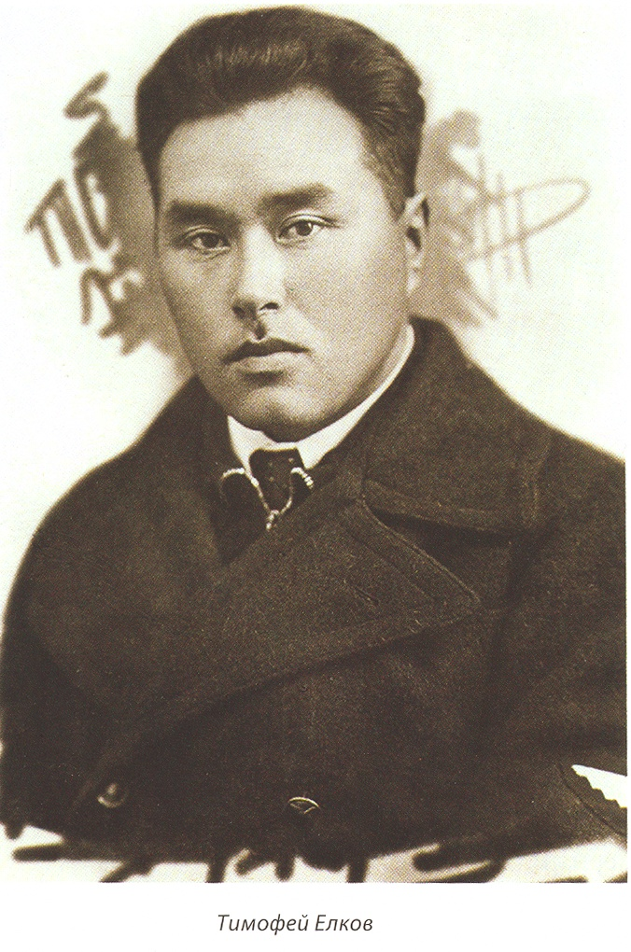
Тимофей Елков уроженец села Уэлен, родился в 1914 году. Отец Тимофея торговец, русский стражник Елков, работал в Лорино, затем переехал в Уэлен, мать чукчанка - Геманаут.
Первый аэроклуб на Чукотке, был создан по инициативе командира чукотского авиаподразделения полярной авиации, Михаила Николаевича Каминского. Часто бывая в самых отдаленных селениях Чукотки, Михаил Николаевич присматривался к местной молодежи, увлекательно рассказывал об авиации. Его поиски способной чукотской молодежи увенчались успехом. В Анадыре в 1938 году, он открыл путь в авиацию Тимофею Елкову и его друзьям – комсомольцам – уэленцу Дмитрию Тымнетагину, марковчанину Филимону Верещагину, еропольцу Савве Шитикову, айонцу Анатолию Кеутувги.
Дмитрий Тымнетагин являлся племянником Тимофея Елкова, который в то время работал на культбазе в Заливе Лаврентия, был комсомольцем, секретарем райкома ВЛКСМ. Из первой пятерки будущих «воздушных каюров» Тимофей был и старшим по возрасту, и имел уже некоторое знакомство с техникой.

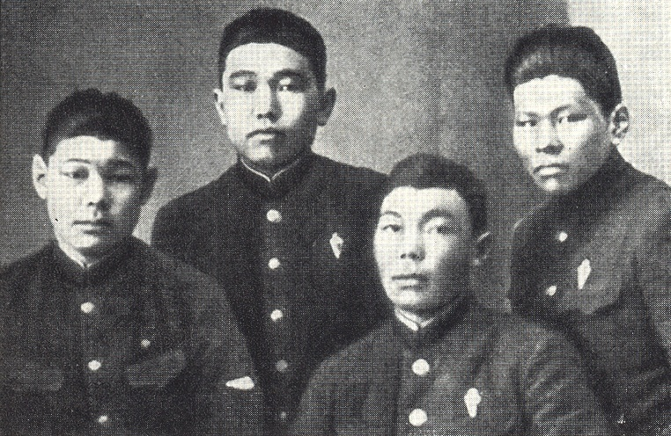

Теоретические занятия на курсах начались 15 ноября 1938 года и были закончены 12 марта 1939 года, пять месяцев молодые парни изучали теорию.
В марте 1939 года в Анадырь прилетел начальник Управления полярной авиации Герой Советского Союза Илья Павлович Мазурук, который лично проверял чукотских курсантов. Тимофей показал отличные знания и по конструкции самолета, двигателя и приборов, и по основам аэродинамики, аэронавигации, метеорологии. Мазурук рекомендовал закончивших обучение курсантов в Тамбовскую авиашколу для продолжения летного образования.
После окончания аэроклуба Тимофей Елков обслуживал главные воздушные ворота Чукотки. Из Угольных Копей Елков и его друзья продолжили летное образование в Тамбовской школе ГВФ.
Из воспоминаний Дмитрия Тымнетагина: «Тяжело было мне и Кеутувги – мы оба плохо владели русским. В этом отношении легче было Елкову, Верещагину, Шитикову – они свободно изъяснялись по-русски.
Но вот кончились занятия по теории, начались учебные полеты. Очень интересным было это время. Летали с инструктором – пилотом Томилиным. Первыми научились владеть самолетом Тимофей Елков и Филимон Верещагин.
В июле 1939 года всех нас направили в Москву. Оттуда управление полярной авиации послало чукотских парней и среди них меня для дальнейшей учебы в Тамбов, в авиационную школу ГВФ.
В учебе каждый из нас старался изо всех сил. Нам присвоили звание пилотов четвертого класса. Вручили дипломы, предложили поехать отдохнуть на юг. Отказались – уж очень к тому времени соскучились по родному небу Чукотки».
Затем в первые годы войны Елков работал в аэропорту на Мысе Шмидта по обслуживанию очень важной в то время авиатрассы, по которой наши летчики перегоняли на фронт через территорию Чукотки и Колымы самолеты из США в счет поставок по ленд-лизу.
Из номера «Чаунской правды» (21 января 1942 года) «С большим желанием работники Певекского аэропорта взялись за изучение чукотского языка. Сейчас здесь организован кружок из 6 человек, которым руководит пилот из местного населения Т. Елков»
В начале 1944 года Тимофей Елков добился разрешения ехать на фронт. Морозной лунной ночью, простившись с друзьями, Тимофей последний раз пересек лиман. В самолет он сел уже пассажиром.
Советские войска вели наступление. Но немцы яростно сопротивлялись. Особенно тяжелые бои шли под Ленинградом.
«Ленинградский фронт. 14 июня. Спец. корр. ТАСС. …Боевое крещение получил сегодня молодой пилот, уроженец Чукотского полуострова, чукча Тимофей Елков. Во время налета на вражескую станцию в самолет Елкова попал снаряд, повредивший масляную систему. Летчик продолжал выполнять боевое задание, а затем благополучно «дотянул» до своего аэродрома» (Из фронтового репортажа «Штурмовики громят врага» газета «Правда», 15 июня 1944).
Тимофей сражался в составе 566-го штурмового авиаполка. Гвардейский штурмовой полк наносил ощутимый удар по оборонным рубежам фашистов на Карельском перешейке, сначала на ночном бомбардировщике У-2, после на штурмовике Ил-2. В перерыве между вылетами Елков выбирал свободное время, чтобы вложить свои мысли в письма.
«Я чувствую, очень изменился здесь, на фронте. Кажется, что постарел. А что ж, пора. В этом году мне ведь стукнет тридцать. Бегут годы… И все-таки даже здесь, на фронте, в перерыве между боями я мечтаю. О чем? О дне, когда мы разгромим фашистов и кончится война, и мы вместе отпразднуем победу. И еще мечтаю о Чукотке, о нашем Уэлене, о встречах с моими чукотскими друзьями».
26 июня 1944 года штурмовик Елкова атаковала тройка «мессеров». Тимофей Елков погиб 26 июня 1944 года на Карельском перешейке в местечке Перти (Финляндия).

Бортняев Лев Евгеньевич
(1917 -
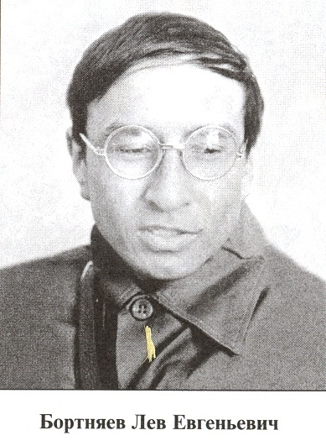
Бортняев Лев Евгеньевич родился в 1917 году в городе Коломна Московской области.
Участник Великой Отечественной войны, младший сержант, кавалер ордена Красной Звезды, был в немецком плену.
Один из ликвидаторов неграмотности на Чукотке. В последние годы жил и работал в стойбище Акаугье на полуострове Нутейиквин. Там построил школу из плавника, где и обучал грамоте оленеводов. В 1951 году родился сын Колянто Николай Львович.
Награжден медалью «За доблестный труд в Великой Отечественной войне 1941 – 1945 гг.»

Четверухин Петр Сергеевич
(1924 – 1987)
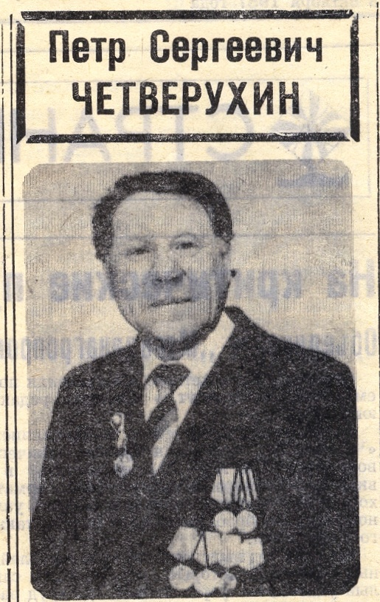
9 октября 1987 года на 64-м году жизни после тяжелой и продолжительной болезни скончался участник Великой Отечественной войны, работник Чукотского смешенного торга Четверухин Петр Сергеевич.
Петр Сергеевич Четверухин родился 5 августа 1924 года в селе Сергиевка Икрянского района Астраханской области.
Трудовую деятельность он начал в 1940 году, после окончания восьми классов, мотористом на рыбзаводе.
В 1942 году был призван в ряды Советской Армии. Принимал участие в боевых действиях против немецко-фашистких захватчиков в составе военно-воздушных сил Черноморского флота. Участвовал в освобождении Севастополя, Евпатории, Николаева, Одессы, городов Румынии. Демобилизовался в 1950 году.
Трудовую деятельность продолжил в Керченском торге.
В 1973 году приехал на Север. Работал заведующим Энурминским торгово-заготовительным пунктом, с 19083-го – старшим кладовщиком Чукотсмешторга.
Петр Сергеевич был грамотным специалистом, требовательным руководителем, умелым наставником молодежи. В коллективе и селе он пользовался большим авторитетом, уважением. П.С. Четверухин награжден орденом Красной Звезды, медалями, грамотами.

Леонтьев Фавст Леонидович
Фавст Леонидович много лет отдал Северу, организации на его необозримых просторах медицинской службы, личному участию в подвижническом труде первых врачей среди народов, никогда прежде не знавших медицины.
Работал он и у нас, в нашем районе, в Уэлене и Лаврентия. Молодой хирург был одним из активных участников челюскинской эпопеи.
Воспоминания Елизаветы Петровны Кузьминой, жены Фавста Леонидовича:
«Настоящий энтузиаст-медик и блестящий хирург Леонтьев за 1933 – 1934 годы сделал в нашей больнице 35 операций. Приблизительно половина оперированных больных были чукчи и эскимосы.
Без доктора Леонтьева больница не смогла бы приобрести тот авторитет, который она получила в 1934 году. Вернувшись на Чукотку в 1936 году, Фавст Леонидович привез из Владивостока стройматериалы и рабочих для капитального ремонта и достройки больницы. Ассигнования на эти работы он выхлопотал в Москве.
Больница была отремонтирована. Отто Юльевич Шмидт, который посетил ее, все осмотрел, познакомился с историями болезней и в своей статье в «Правде» от 19 декабря 1936 года назвал нашу больницу образцовой и особо отметил, что весь средний персонал ее состоит из местного населения».
Потом была Великая Отечественная. С первого ее дня он – военный хирург, в действующей армии. Многие и многое герои Сталинградской битвы обязаны своей жизнью его таланту, его доброму и большому сердцу.
После войны работал в одной из московских больниц, научная деятельность, должность главного врача больницы имени Семашко.

Степаненко Нина Александровна
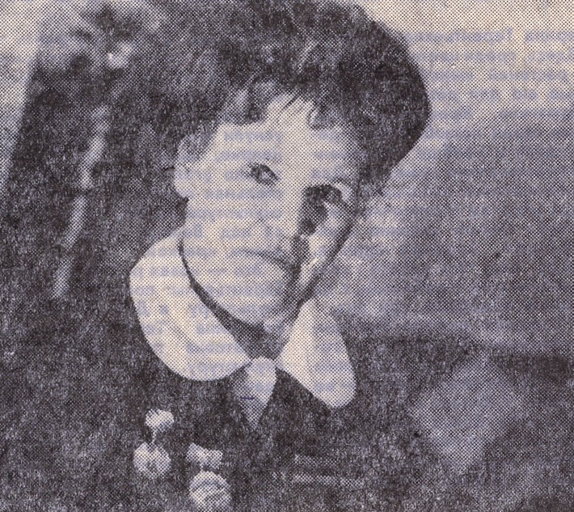

Лейтенантом связи закончила войну Нина Александровна Степаненко. До Праги прошла она дорогами битв. Награждена многими медалями.
- Особенно мне дорога и памятна медаль «За отвагу», ее я получила в боях за Ельню на Смоленском направлении, - рассказывает Нина Александровна. Грудь ветерана украшают также медали «За боевые заслуги», «За победу над Германией в Великой Отечественной войне 1941-1945», юбилейные награды.
Уже после войны, в мирное время, закончила Нина Александровна учительский институт, посвятив свою жизнь воспитанию детей.
Ветеран Великой Отечественной войны, работала старшей воспитательницей Лаврентьевской средней школы-интернат, вела большую работу по патриотическому воспитанию молодежи. Она часто и охотно выступала на пионерских сборах и комсомольских собраниях, на уроках мужества и слетах, рассказывала нынешнему поколению молодежи о том ратном подвиге, который совершали их отцы и деды.
Нина Александровна была лектором общества «Знание», членом женсовета.

Гусева Александра Степановна
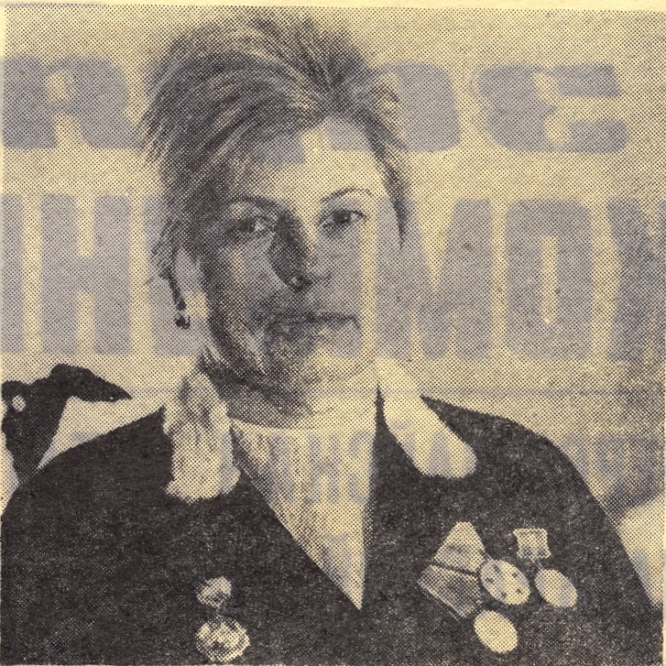
Гусева Александра Степановна – ветеран войны, медицинская сестра детского отделения Чукотской районной больницы.
Путь длиною в войну, от стен Ленинграда до Освенцима, прошла младший лейтенант медицинской службы Александра Степановна Гусева.
Война застала девушку на станции Саперная возле Ленинграда, где она после окончания медицинского училища работала медсестрой в детском учреждении. Призвать ее еще не могли – не хватало лет. И Александра Степановна почти год работала вольнонаемной в госпитале.
Трудная и суровая пора блокады. Много пришлось пережить медсестре сортировочного госпиталя. Потом – радость первых наступательных боев. Госпиталь всегда находился в 30 – 35 км от передовой.
День Победы Александра Степановна встретила в Польше. ЕЕ как раз наградили знаком «Отличника санитарной службы». За ратный труд Александра Степановна Гусева награждена медалью «ЗА Победу над Германией в Великой Отечественной войне».
В 1946 году вместе с госпиталем вернулась Александра Степановна в родной Ленинград.

Выродов Василий Гаврилович
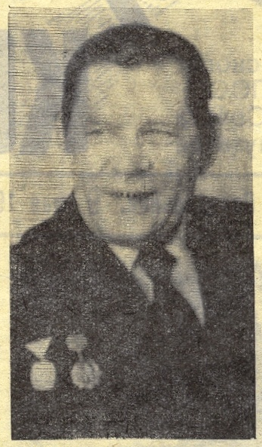
Фронтовой разведчик. Брал «языков». Принимал участие в Сталинградской битве, на Курской дуге, освобождал Бобруйск, Польшу, форсировал Одер, Вислу, штурмовал Берлин. Служил в составе 323-й Бердянской Краснознаменной дивизии Первого Белорусского фронта. Был неоднократно ранен. Из воспоминаний Выродова Василия Гавриловича: «А начал войну в августе 42-го, под Сталинградом. Туда мы пробрались вместе с друзьями – одноклассниками из нашего родного Армавира. Иначе говоря, убежали на фронт. Кружным путем, через Калмыкию оказались в расположении наших частей, отходивших с боями к Волге. Время, знаете, какое было. Мы – Коля Грищенко, Коля Зыба, Миша Рыбалко, еще несколько ребят и я – рослыми были. Нам поверили, когда мы «прибавили» свой возраст. Вскоре нас обмундировали и направили в части. Там под Сталинградом меня и ранило в первый раз. Лечился в городке Тулой. Потом – снова на фронт, и опять ранило, уже под Брянском. Как вылечил, направили в школу разведчиков. Разведчиком я и прошел все остальные дороги войны.
Как и многие участники войны, я встретил этот незабываемый день в госпитале, в старинном польском городе Познань. Там оказался после очередного, четвертого по счету, тяжелого ранения.
Уже восьмого числа знали, что вот-вот будет объявлено о капитуляции фашистов, о нашей победе. Ждали с часу на час. Ведь Берлин был уже взят, наши встретились с союзниками, добивали последние остатки гитлеровцев. И вот когда утром 9-го вдруг услышали с улицы крики, автоматные очереди, выстрелы из винтовок и пистолетов, сразу поняли: победа!»
Награжден: орденами Красной Звезды, Славы, медалями «За освобождения Сталинграда», «За отвагу», «За боевые заслуги», «За взятие Берлина». За участие в разгроме группировки врага под Бобруйском получил личную Благодарность от Верховного Главнокомандующего. Вторую Благодарность получил за успешное форсирование реки Друть в Белоруссии и за освобождение польского города Белосток.
На Чукотке работал с 1970 года. Трудился в системе вневедомственной охраны села Лаврентия.

Дайнега Надежда Александровна
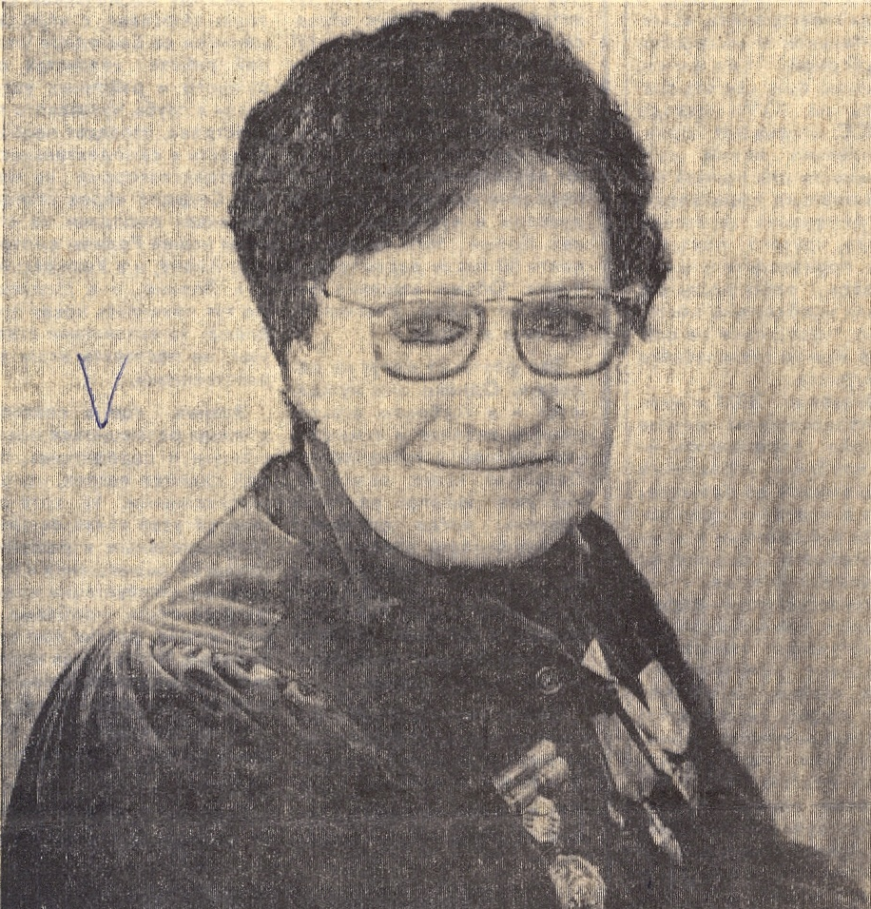
Освобождала Курск, Белоруссию, Бессарабию, Чехословакию, Румынию, Австрию.

Андреев Петр Иванович
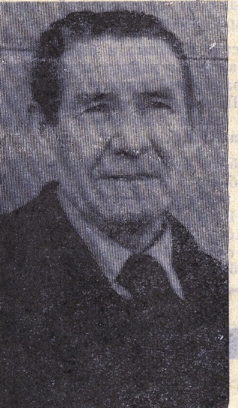
Из воспоминаний Андреева Петра Ивановича: «Семнадцатилетним пареньком в конце 1943 года ушел на службу в ряды Советской Армии. Вехами моего фронтового пути стали Новороссийск, Севастополь, Кривой Рог, Кишинев, Яссы. Довелось побывать в Болгарии, Румынии, Югославии. Войну закончил в зенитном полку резерва Главного командования при Третьем Украинском фронте, командовал которым прославленный маршал Толбухин. Апрель – май 1945 года. Наш полк охранял переправы через Дунай. Гитлеровцы чувствовали конец войны и дрались с небывалым упорством. И они, и мы несли большие потери. Никому не хотелось умирать, но советские воины помнили о присяге, своем священном долге перед Родиной. Каждый знал, что Победа рядом. Ждал этот час». П.И. Андреев, работник ВОХР Лаврентьевского аэропорта, ефрейтор запаса.

Конюхов Василий Васильевич
На фронтах Великой Отечественной войны с 22 августа 1041 года. Сначала в учебном отряде Тихоокеанского флота, а с ноября 1941 г. – в отдельном стрелковом батальоне морской стрелковой бригады Карельского флота. Служил в 72-й разведывательной бригаде, брал «языков». Награжден орденами Отечественной войны II степени, Красной звезды, Славы III степени, медалями.

Герои Донбасса и СВО

Александр Борисович Альпыргин
(1968-2023)
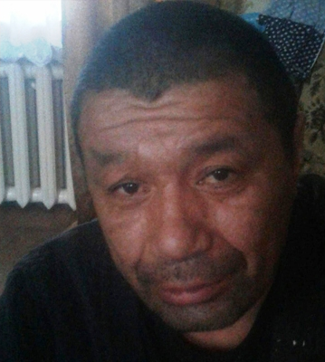

Уроженец Чукотского района 54-летний Александр Альпыргин.
Александр родился в селе Лаврентия 11 октября 1968 года. Здесь же окончил школу, получил среднее профессиональное образование. Затем работал трактористом на районном предприятии жилищно-коммунального хозяйства.
Александр Борисович ушел на фронт добровольцем Частной военной компании «Вагнер» и погиб при исполнении воинского долга.

Сергей Остриков
(1988-2023)
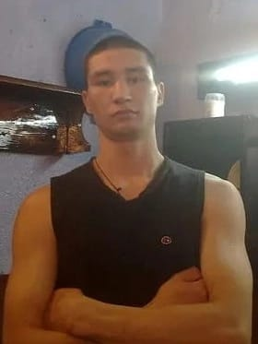

Сергей Остриков родился 28 апреля 1988 года в селе Нешкан. В конце девяностых его семья переехала в Лаврентия. Школу он окончил в районном центре, после переехал в Анадырь к старшему брату. В октябре, через месяц после начала частичной мобилизации, он добровольно присоединился к специальной военном операции. Службу проходил в рядах частной военной компании «Вагнер».

Олег Пунев
(1986 – 2024)
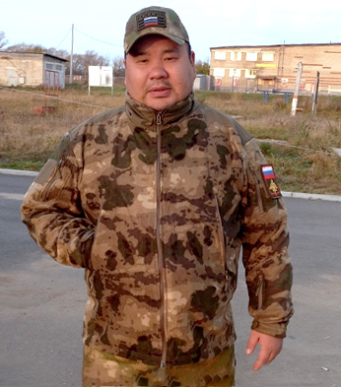

Олег Пунёв родился 26 января 1986 года в селе Лорино Чукотского района, здесь же закончил школу. В 2003 году поступил в Чукотский многопрофильный колледж. Потом жил и работал в Анадыре. В октябре 2023 года Олег Пунёв принял решение об участии в специальной военной операции. На фронт он отправился добровольцем. Погиб 4 января 2024 года при удержании позиций на Южно-Донецком направлении. Боец получил ранения несовместимые с жизнью.

Артем Сапожников
(1985 – 2023)

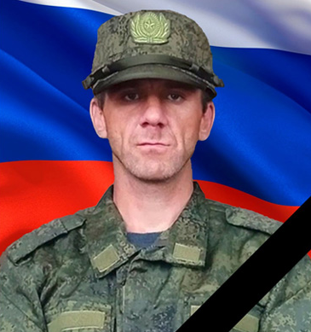

Артём Сапожников родился 8 сентября 1985 года в селе Лорино Чукотского района. Там же окончил среднюю школу, затем два года служил в армии. Демобилизовавшись, остался жить и работать в Анадыре. На СВО ушёл добровольцем. На линии соприкосновения служил на самоходной гаубице. Погиб 4 ноября. Родные, друзья и коллеги отмечают, что Артём был добрым и отзывчивым человеком, увлекался футболом, рыбалкой и очень любил свою малую родину. У Артёма Сапожникова остались жена и сын.

Виталий Рахтынаут
(2002 – 2023)
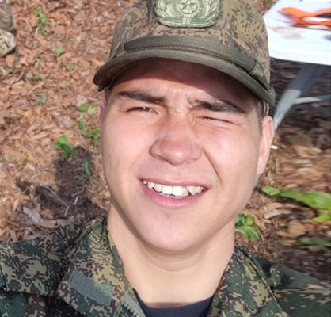
Виталий родился 12 марта 2002 года в селе Лорино Чукотского района. После смерти матери, с конца 2014 года, проживал и воспитывался в Чукотском социально-реабилитационном центре для несовершеннолетних в Анадыре. По словам руководства реабилитационного центра, молодой человек был собранным, самостоятельным и находчивым, умело преодолевал возникающие трудности. Его поступки и слова говорили об уважении к людям, любви к Родине. Окончив 9 классов анадырской средней общеобразовательной школы, он поступил в Чукотский северо-западный техникум города Билибино. 26 сентября 2022 года Виталий Рахтынаут был призван на службу в числе первых мобилизованных от округа. Он служил рядовым минометного взвода десантно-штурмового батальона 155 отдельной гвардейской бригады морской пехоты. Виталий Рахтынаут погиб 11 сентября 2023 года в поселке Павловка в ДНР. Соболезнования родным и близким героя выразил временно исполняющий обязанности губернатора округа Владислав Кузнецов и правительство Чукотского АО. «Пал смертью храбрых, проявив мужество и отвагу в бою, оставаясь верным воинской присяге и своей Родине до последней минуты. Выражаем искренние соболезнования родным и близким. Вечная память защитнику с честью и мужеством выполнившим свой воинский и гражданский долг», - отметили в администрации Анадыря. Виталия Рахтынаута похоронят в Приморском крае. В городе Находка проживает одна из его родных сестер

Унук Максим Николаевич
(1981 – 2024)
Уроженец села Лорино, 43-летний Максим Унук отправился на Донбасс добровольцем и был смертельно ранен во время выполнения боевой задачи.
Как сообщили в пресс-службе администрации Чукотского района, Максим Унук родился в Лорино. По окончанию местной школы, поступил в Провиденское СПУ-2, которое закончил по специальности "Слесарь по ремонту электрооборудования машинно-тракторного парка". Много лет работал в ООО "Тепло-Лорино" машинистом – кочегаром. «Максим Унук из села Лорино ушел на фронт добровольцем и с честью выполнял свой воинский долг.

Чиной Дмитрий Владимирович

25 июля 2024 года в селе Лорино простились с Дмитрием Чиной. Входе проведения специальной военной операции, выполняя свой воинский долг, героически погиб наш земляк, талантливый мастер по художественной обработке кости и рога Чиной Дмитрий. Для семьи, его близких и всех нас это невосполнимая утрата. Он был жизнерадостным, веселым и безмерно добрым парнем, отдавшим жизнь ради обеспечения безопасности своей страны и своего народа.

